Analys och förslag på skogshänsyn och anpassat skogsbruk inom inre upptagningsområdet (0-500 meter) för fem tjäderlekplatser på ett större skogsbolags mark. (Tjäderlekplats 9-13)
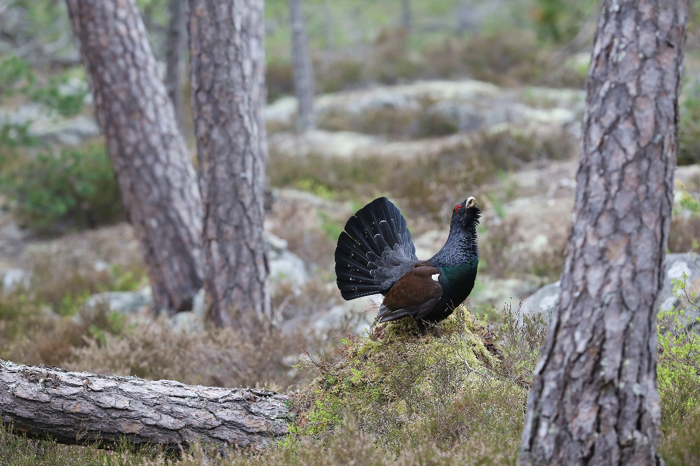
Foto: Svante Joelsson
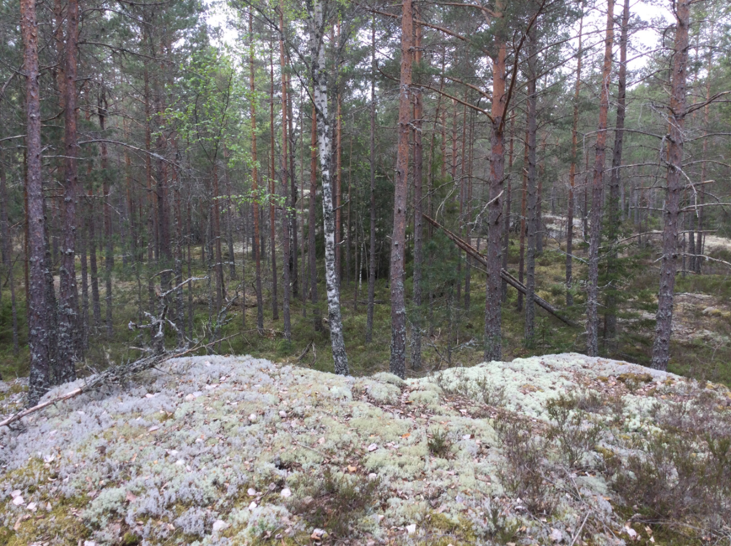
Lekplatscentrum, lekplats 5
Beskrivning av tjäderovänliga biotoper
Områden som betecknas som tjäderovänliga är ogallrade ungskogar av tall och gran, nyligen avverkade områden. Även äldre områden med en stark dominans av gran (minst 70-80%). Sjöar och områden som isoleras av sjöar räknas som icke tjäderhabitat, då är osannolikt att dessa utnyttjas. Det kan vara värt att notera att tätare grandominerade biotoper inte per automatik är helt ointressanta för tjäder. Detta skulle i vissa fall kunna användas av tjäderhönor som reproduktionslokaler, men sannolikt väljs i första hand tätare sumpskogsmiljöer.
Svårbedömda biotoper är medelålders-äldre skog (ca 50-90 år) med t.ex. 30/50/10 (tall/gran/löv). Dessa kan vara delvis lämpliga och har därför ansetts som biotop som kan vara acceptabla för tjäder. Även talldominerad skog som är gallrad är oftast acceptabel för tjädern. Ogallrade talldominerad skog räknas som tjäderovänlig mark. I de fall området inte besökts har åldern avgjort och talldominerad skog över 30 år räknats som tjädergoda medan under 30 år som tjäderovänlig.
Uträkningen av tjäderovänligt habitat görs dels inom 0-500 m zonen som omfattar ca 80 ha och dels från 500-1000m zonen som omfattar ca 220 ha (300 ha -80ha).

Skogsstyrelsens vägledning för tjäderhänsyn anger att det är önskvärt att högst 25 % av ytan inom 500 meter från lekcentrum består av öppna marker, hyggen, ungskog, enskiktad granskog och annan skog utan tillräckliga kvaliteter för att hysa tjäder. Inom 500–1000 meter från lekplatscentrum kan såväl hyggenas storlek som andelen tjäderovänlig miljö ökas till 40–60 % beroende på lekens storlek.
Lekplats 3 är det enda upptagningsområde för lekplats som ligger över den rekommenderade nivån för tjäderovänlig mark, såväl inom 500-meterszonen som inom 1000-meterszonen. Även lekplats 1 har stor andel tjäderovänlig mark inom det yttre upptagningsområdet. Såväl lekplats 4 och 5 har dock upptagningsområde som ligger utanför bolagets marker, vilket bolaget inte kan styra över. Denna eventuella andel tjäderovänlig biotop är därför inte medräknad. Detta gör att det kan finnas underskattningen för tjäderovänlig mark i det yttre upptagningsområdet.
På det stora hela är bedömningen ändå att lekplatsmilljön är stabil och verkar fungera långsiktigt, men att det kräver aktiva insatser och hög ambition vad gäller målklassning och långsiktig skötsel. Alla områden hade god tjäderaktivitet. Minst 7 tjädrar skrämdes upp (3 på lek 2, 2 på lek 4 och 2 på lek 5), vilket är mycket på så korta besök. Alla områden hade rejält med tjäderspillning.
Behandlingsförslagen nedan följer i princip den vägledning som finns för tjädern. https://www.skogsstyrelsen.se/globalassets/lag-och-tillsyn/artskydd/vagledningar-for-hansyn-till-faglar/tjader-vagledning-hansyn2.pdf
Där anges bl.a. att: Stora lekar ( 5 tuppar i södra Sverige resp. 6 tuppar i övriga landet) är idag sällsynta och kan kräva extra.
Generellt gäller att undvika eller i görligaste mån begränsa skogliga åtgärder kring lekcentrum. Ett småskaligt och försiktigt virkesuttag genom hyggesfria metoder kan i vissa fall vara möjligt i området inom 200 m från lekcentrum.
Längre ut från lekcentrum kan man ta upp hyggen i gradvis ökande storlek, inom 200–500 m bör den avverkade ytan vid ett enskilt tillfälle inte överskrida 1 hektar för att undvika alltför stora och snabba förändringar.
Undantag kan göras i de fall det handlar om avverkning av täta granplanteringar och andra helt tjäderovänliga miljöer så länge landskapets samlade värden inte försämras.

Bedömning av antalet tuppar på lekplatserna har gjorts av konsult under år 2020 på alla lekplatserna utom lek 4. Bedömningen är att alla lekplatser bör bedömas som stora lekar även om det råder viss tveksamhet kring lek 3 och 4 (som inte inventerats). Utifrån bedömning av tjädergoda marker är det dock högst sannolikt att även lek 4 är en stor lekplats. Den ligger också i ett område med stora sammanhängande skogar.

Tjäder och andra arter noterade samt tid för besök

Lekplats 1: Spelspillning av tjäder, talltita, tofsmes, enkelbeckasin och nattskärra (vid övernattning hördes denna) 3h besök
Lekplats 2: Tre tjädrar skrämdes upp, skogssnäppa och gök (flera) 3h besök
Lekplats 3: Tjäderspillning , järpe (minst 1-2 par). Rekommendationer för järpe finns i beskrivningen 2h besök
Lekplats 4: Två tjädrar uppskrämda, spillkråka, tofsmes och orre 2h besök
Lekplats 5: Två tjädrar uppskrämda, talltita, tofsmes, trädkrypare och sorgmantel 3,5 h besök

Behandlingsförslag

Alla förslagen är variationer på samma tema, att uppnå maximal skiktning som är möjlig på den givna ytan. Magrare marker som domineras av tall, då är granen viktig att spara, för att inte skapa för enhetlig biotop. Dessa marker kan sakna blåbärsris och bestå av lav/ljungvegetation. Mer näringsrika kan finns med mer skiktad barrblandskog och blåbärsris. Denna blir då mycket viktig att spara.

På näringsrikare marker kan inväxning av gran skapa problem med utskuggning av blåbärsris och dåligt med fält/buskvegetation. Blädning eller skapande av luckor kan då utföras. Viktigt är då att spara så mycket som möjligt av tallen.

Optimala förhållanden för blåbärsris på talldominerad mark är ca 400-500 stammar per hektar. Innehåller biotopen stor andel gran krävs sannolikt läger antal stammar per hektar.

A: Äldre talldominerad skog 90-100% tall. Ingen eller mycket liten skiktning av gran. Blåbärsris eller hällmarksmiljöer

A1: Hällmarksmiljöer bör helt lämnas som NO. Dessa faller inom målbilden äldre hällmarkstallskog och skall lämnas.
A2: Biotopen på blåbärsmarker kan blädas inom inre upptagningsområde, eller föryngras genom att max 0,25 ha stora luckor tas upp. Positivt med luckor genom att uppväxande skog underhåller en skiktning när även gran kommer upp.

B: Talldominerad skog 70-80% (60%), med underväxt/inslag av gran som skapar en skiktad struktur, ofta på mark med blåbärsris.

Lämnas helt inom inre upptagningsområde och helst även inom hela upptagningsområdet. Detta är optimala tjädermiljöer, året-runt-miljöer för tjäder. Finns risk för mycket inväxning av gran kan blädning av gran utföras för att behålla blåbärsriset. Lämna en del tätare områden.

C: Barrblandskog med tall/gran 40/60, 50/50, 60/40. Saknar delvis fältvegetation som är bortskuggad av gran. Gran kan växa i rena bestånd och delvis i skiktade bestånd som i B ovan.

I inre upptagningsområde blädning av gran alternativt skapa max 0,25 ha stora luckor. Spara all underväxt och kjolgranar och löv om detta finns. Skapa en mosaik mellan tätare områden där det finns förutsättningar för detta, ofta i fuktigare områden och glesare områden där blåbärsriset kan utvecklas.

D: Yngre gallringsskog, som skall gallras. (talldominerad eller grandominerad)

Som ovan gäller att tänka på att skapa skiktning i beståndet, skapa en mosaik mellan tätare områden där det finns förutsättningar för detta, ofta i fuktigare områden . Hårdare gallring i andra delar för att skapa förutsättningar för blåbärsris.

Obs! Produktionstänk med jämna avstånd mellan stammarna bör undvikas. Jobba hellre större enheter, typiskt ca 0,3-0,5ha (kanske ännu större) stora behandlingsenheter med mosaik med tätare/glesare ytor. Utnyttja omgivningen, t.ex. öppna upp gläntor kring hällar, spara tätare vegetation i fuktstråk, men jobba med större ytor i tanken, typiskt minst 0,3-0,5 (1 ha) stora ytor.

E: Sumpskog (skvattrammossar) Lämnas alltid, i synnerhet inom inre upptagningsområde.
Bildförklaringar

sumpskog
Lövskog
Hygge/öppen mark
1000 m zon yttre upptagningsområde

Våtmark
Avverkat
Avverkningsanmält

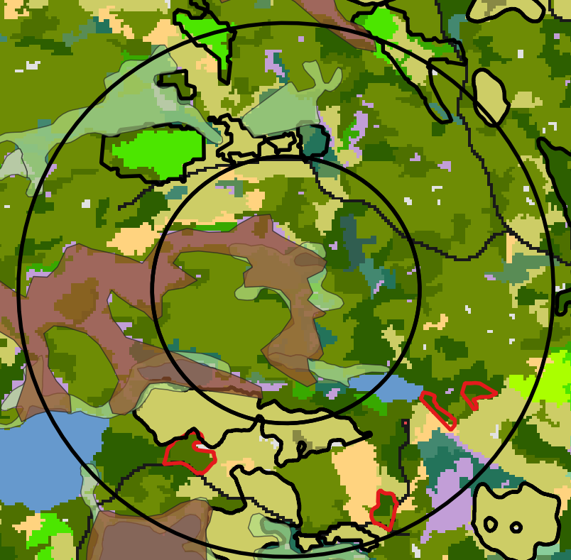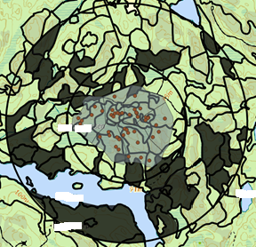
Tjäderovänlig skog
Talldominerad skog
Barrblandskog
Grandominerad skog
Tjäder notering
Lekplats-område

Tjäderovänlig skog
Tjäderovänlig skog
Sumpskog
NO/NS förslag
NO/NS förslag

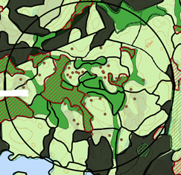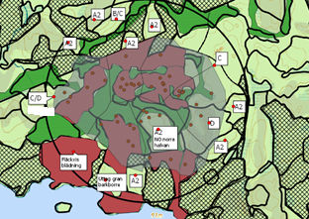

500 m zon Inre upptagningsområde
Impediment Holmen
Förslag åtgärd
NO/NS Holmen

Lekplats 1
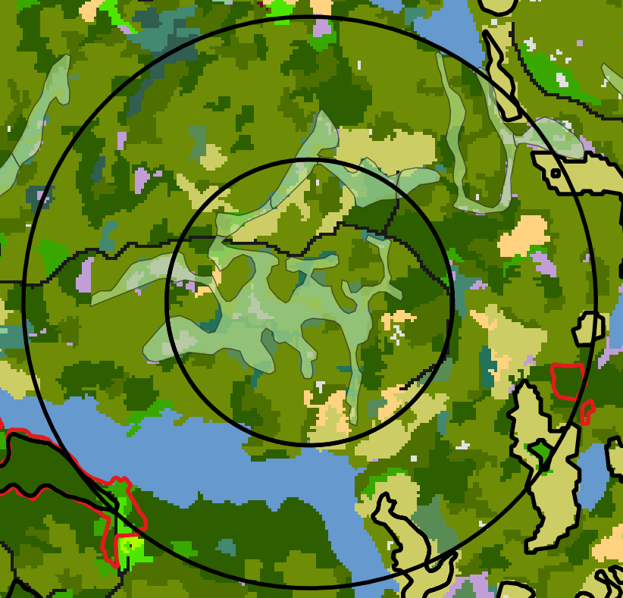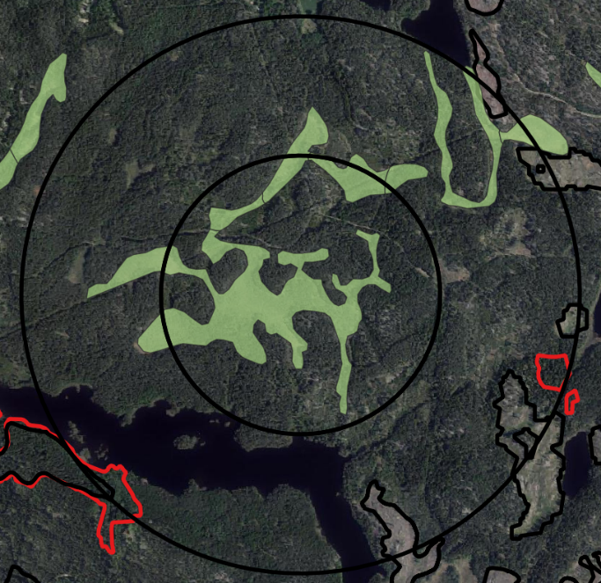
Upptagningsområdet domineras av tallskog (ljusare grönt) i alla delar utom i söder och de centralt nordöstra delarna där granskog (mörkgrönt) dominerar. En sjö avgränsar lekplatsens upptagningsområde i söder och landområdet söder om sjön kan därmed inte räknas in i lekplatsen. Ett större sammanhängande sumpskogsområde täcker större delen av inre upptagningsområdet. Detta har förmodligen stor betydelse för lekplatsens funktion och hela tjäderpopulationen, så detta är viktigt att bevara i sin helhet. En hel del tidigare avverkningar har fragmenterat delar av området.
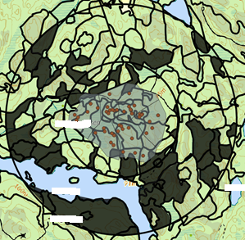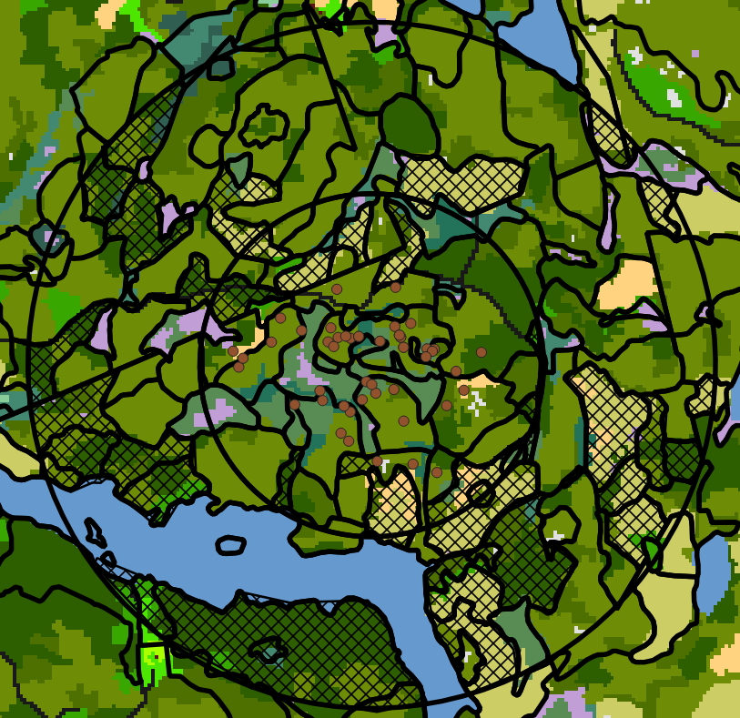
Andelen tjäderdålig mark (mörkfärgad) är i det inre upptagningsområdet 13 ha/80 ha = 16%. Detta är godtagbart men ytan tjäderdålig mark bör inte öka. Andelen tjäderdålig mark i hela upptagningsområdet är 103ha /220ha = 47%. Det är en mycket stor andel och begränsar storleken på tjäderpopulationen i området. Speciellt i de södra delarna är andelen tjäderdålig mark stor. Det är därför viktigt att i ett första steg avsätta så mycket som möjligt av det inre upptagningsområdet och på sikt även förstärka med områden utanför det inre upptagningsområdet. Vissa av de bedömda avdelningarna som är betecknade som tjädergoda kan förbättras genom åtgärder, där grandominansen kan minskas genom åtgärder, se röd ring ovan och förslag på åtgärder nedan.
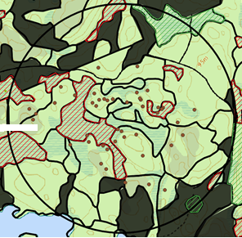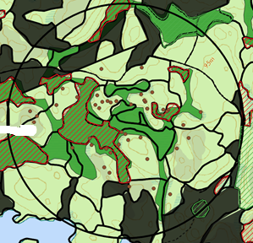
Inre upptagningsområdet saknar i princip naturvårdsmål, vilket är en stor brist. Ser man på utredningen av sumpskogen till höger och värdet av de, finns många avdelningar som borde ändras målklassning för.

Förslag
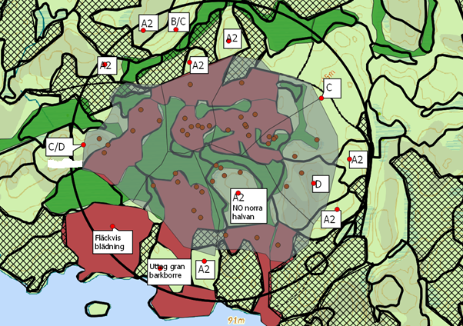
Rödbrunt och grönt är områden som bör få målklassning NO/NS. Viktigt att få en sammanhållen tjäderbiotop i det inre upptagningsområdet eftersom hela upptagningsområdet har hög andel tjäderovänliga biotoper (ca 50%). Tjäderdålig mark markeras här med svartrutigt.
Lekplats 2
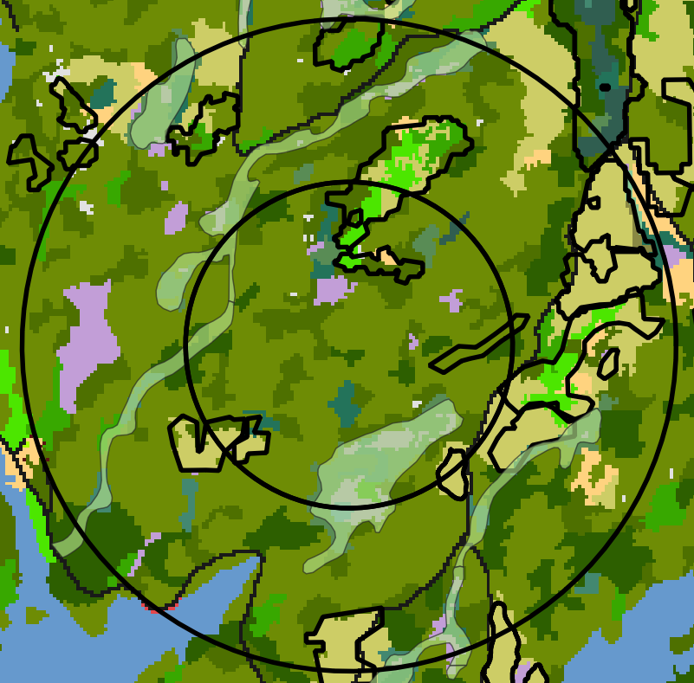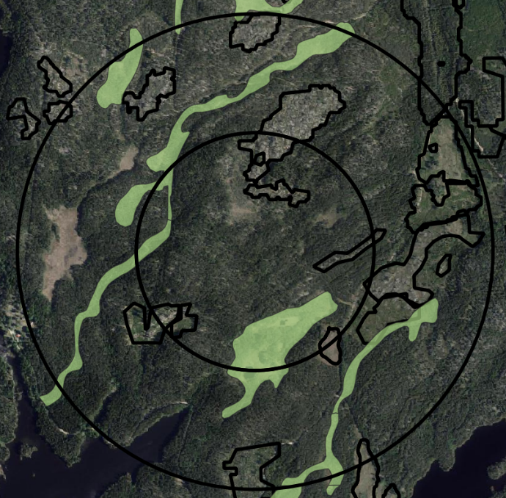
Upptagningsområdet domineras av tallskog. I de söder och i norr finns inslag av grandominearde ytor. En del avverkningar är utförda i området fr.a. i de östra delarna. Stråk av sumpskog finns i nord-sydlig utsträckning i nordvästra delen samt även i de södar delen av inre uptagningsområdet. En flik av en sjö kommer in i det sydvästra hörnet av utbredningsområdet.
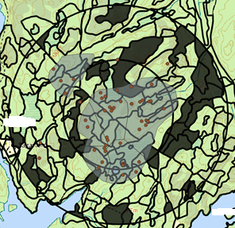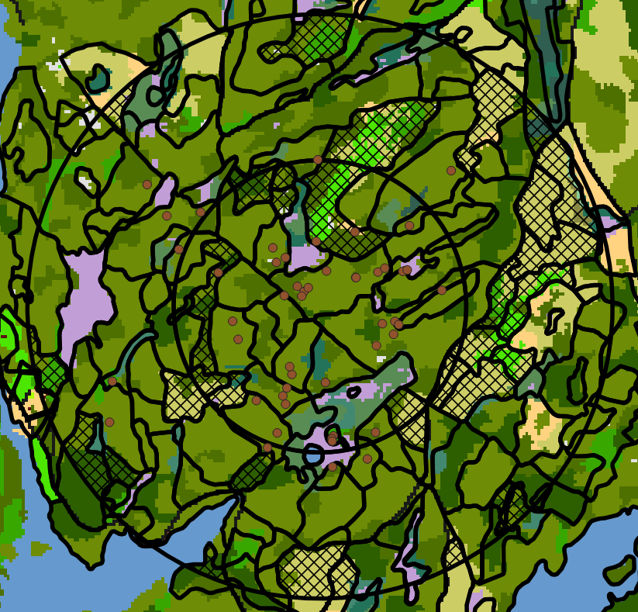

Andelen tjäderdålig mark är i det inre upptagningsområdet 13,5 ha ha/80 ha = 17%. Detta är godtagbart men ytan tjäderdålig mark bör inte öka. Andelen tjäderdålig mark i hela upptagningsområdet är ca 35ha /220 = 16%. Detta är lite och kan vara en förklaring till att lekplatsområdet har en stor utsträckning även utanför inre upptagningsområdet (0-500m). I stort sett alla ytor av tjäderovänligt habitat är uppfångade i analysen, men det finns inslag av grandominerade ytor utspritt i upptagningsområdet.

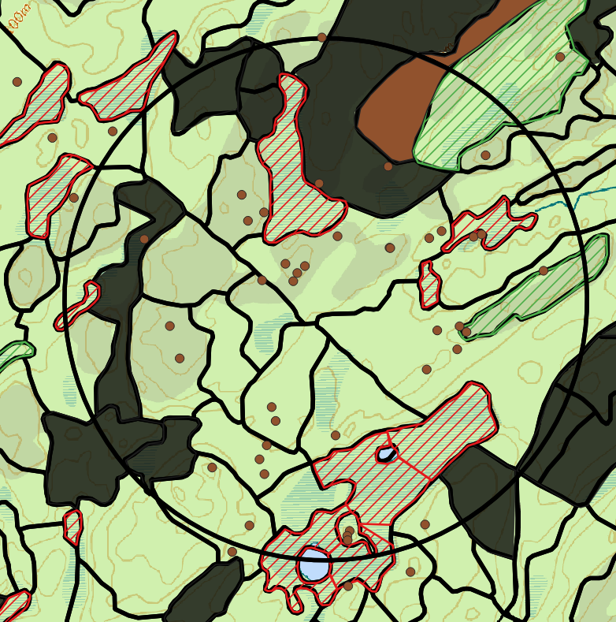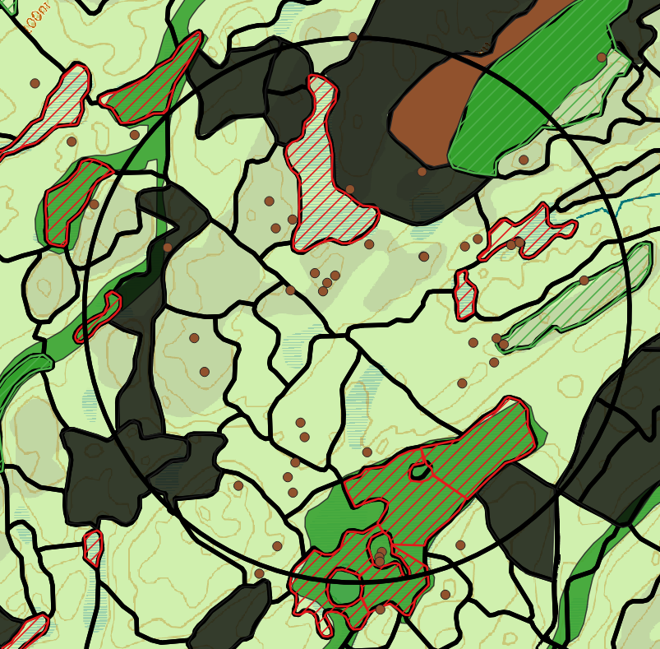
Inre upptagningsområdet saknar i princip naturvårdsmål, vilket är en stor brist. Ser man på utredningen av sumpskogen till höger och värdet av de, finns enstaka avdelningar som borde ändras målklassning för.

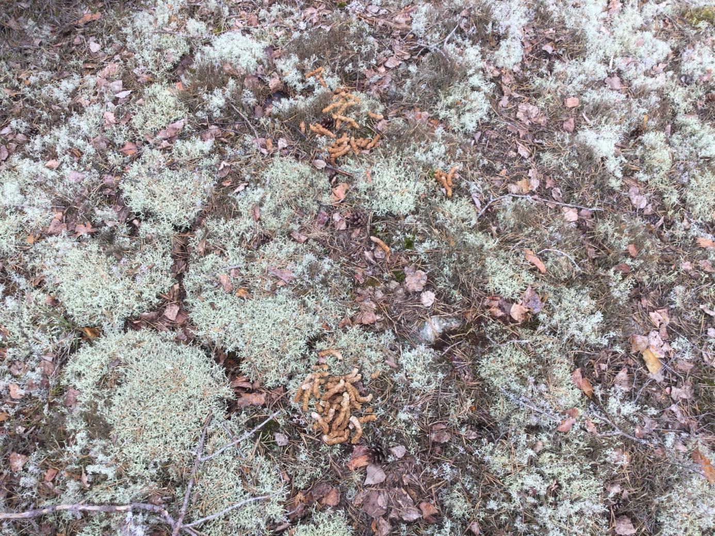

Förslag
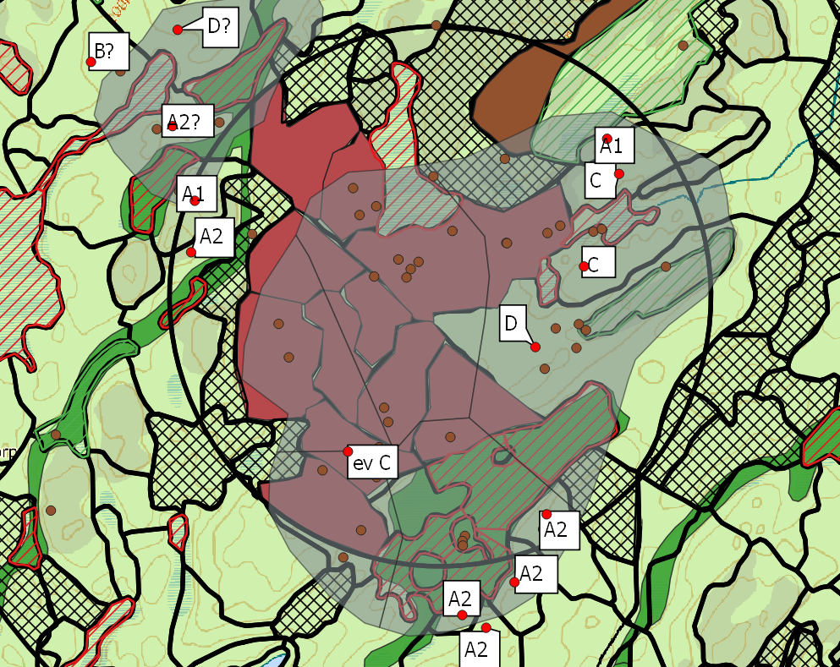
Rödbrun markering är områden som bör få målklassning NO/NS. Motiveras av att stora delar av dessa ytor är hällmarkstallskog. Några frågetecken i NV i områden som inte besöktes. Viktigt hur man sköter de yngre områdena i östra delen av det inre upptagningsområdet för tjäderpopulationens framtid. Stor chans att stärka områdets potential med tjäderlämplig skötsel här.
Helhetsområdet kännetecknas av yngre och medelålders skogar, enligt skogsbruksplanen. Många avdelningar mellan 60 -80 år. Finns en del ytor som kan betecknas som tveksamma tjädervänliga. Flera av typen medelålders skog med grandominans. Tjädergoda habitat kan därför till viss del överskattade här.
Generellt kännetecknas helhetsområdet av sammanhållna och homogena tjäderbiotoper. Fr.a. många hällmarksmiljöer och många av avdelningarna talldominerade med 80/20, 90/10. Dessa bör inte brukas utan bör lämnas som NO/NS-områden. Borttagande av gran i dessa är negativt för tjädern. Här är granen viktigt för att skapa skiktning i dessa miljöer. Granen växer långsamt i dessa miljöer och de granar som finns är sannolikt mycket gamla och värda att bevara.

Lekplats 3
Framtidsbiotoper i norra delarna. Stor andel ungskog av tall. Förutom tjäder noterades även järpe i området, minst ett par. Järpe gynnas av de rikliga sumpskogarna som finns i området och vill ha ganska tät skog, med ett visst lövinslag. Behåll därför områden oröjda och ogallrade från löv gärna i anslutning till sumpskogspartier och andra blöta miljöer. Behåll även vissa tätare granbestånd.
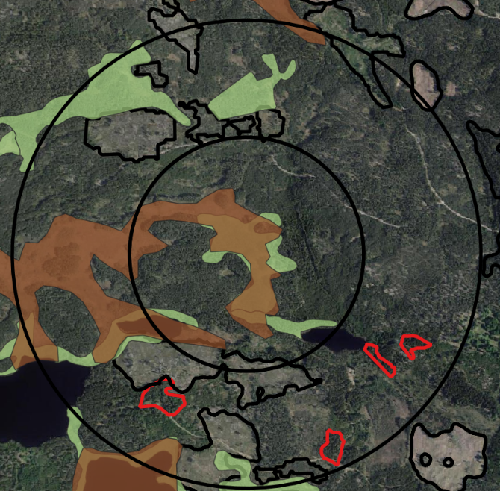
Talldominerat i stora delar av upptagningsområdet. I östra delarna av inre upptagningsområdet finns grandominerad skog. Stort våtmarksområde i väster och centralt i upptagningsområdet. I norr och söder har omfattande avverkningar skett vilket pressat ihop upptagningsområdet.
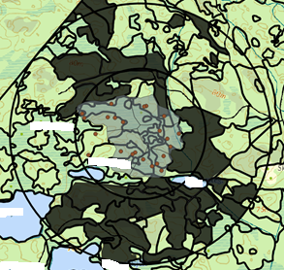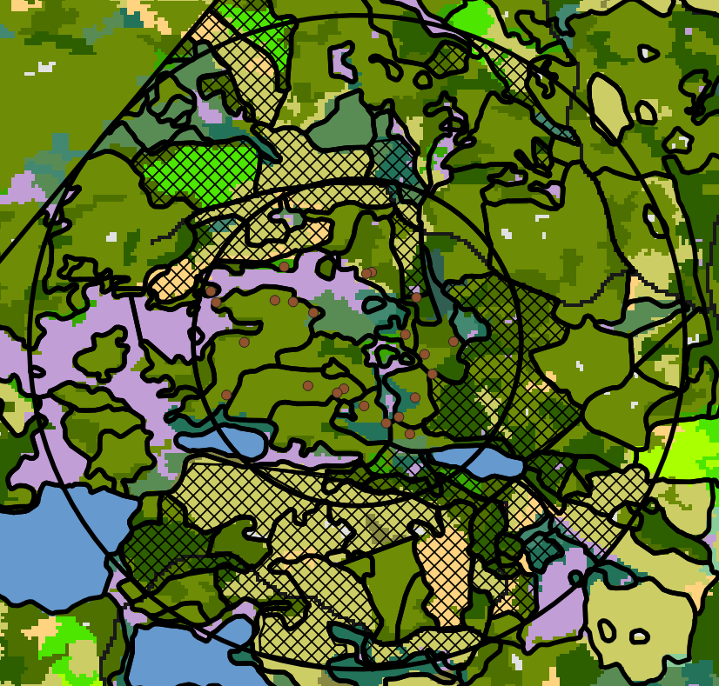
Andelen tjäderdålig mark är i det inre upptagningsområdet är 23,5 ha ha/80 ha = 29%. Detta är över den rekommenderade nivån på 25%. Bör absolut inte öka. Andelen tjäderdålig mark i hela upptagningsområdet är ca 85ha /220 = 38%, vilket också är ganska högt. Enligt inventeringen har lekplatsen förskjutits österut, vilket är förvånande då de goda tjäderbiotoperna huvudsakligen finns i de västra delarna (och även österut). Har en ny lekplats etablerats längre västerut ”vägg i vägg med den aktuella”? Talldominans i alla områden som inte markerats som tjäderovänliga.
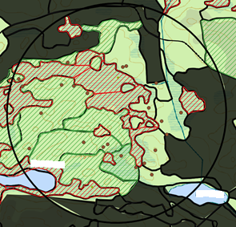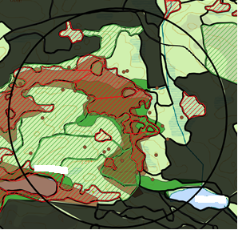
Inre upptagningsområdet har stor andel naturvårdsmål, vilket är mycket positivt. Ser man på utbredningen av sumpskogen till höger, finns enstaka avdelningar som borde ändras målklassning för. Dessa områden har inte besökts, utan bara de norra och östra delarna har besökts i fält.
Förslag
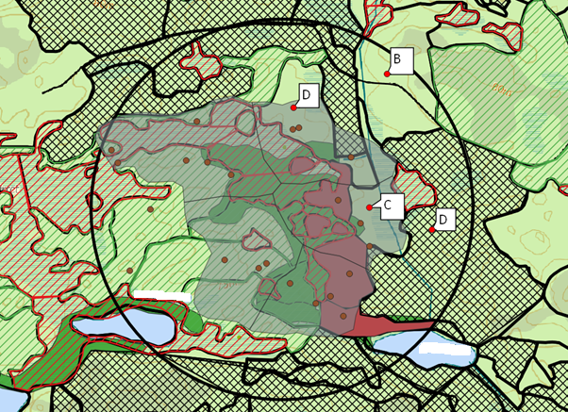
Rödbrun markering är områden som bör få målklassning NO/NS. Motiveras av att det ligger inom lekplatsområdet och har stora kvaliteter som tjäderbiotop. Viktigt hur man lyckas med gallring i utvecklingsmiljöerna i östra delen av det inre lekplatsområdet.
Lekplats 4
Väl sammanhållet område. Stora avdelningar som är väl skiktade och rika på bärris.
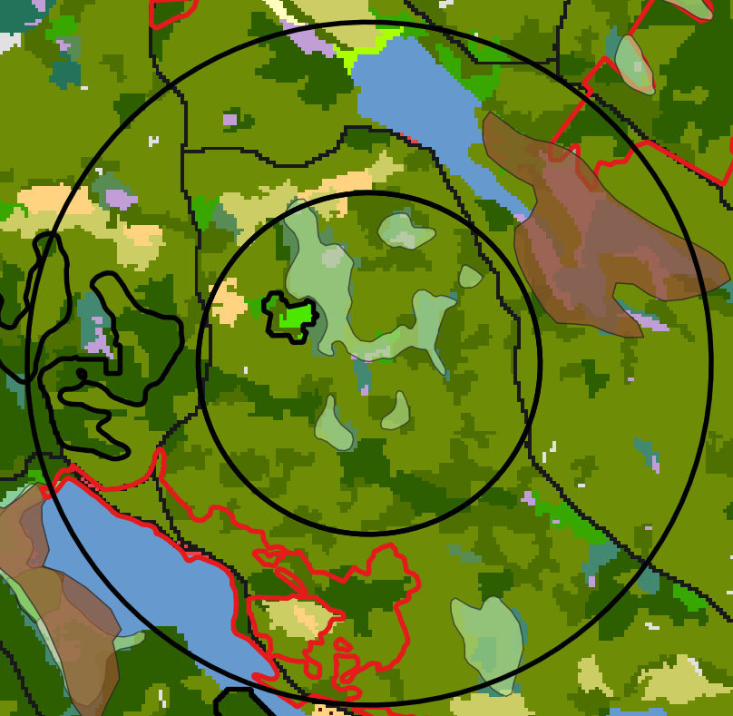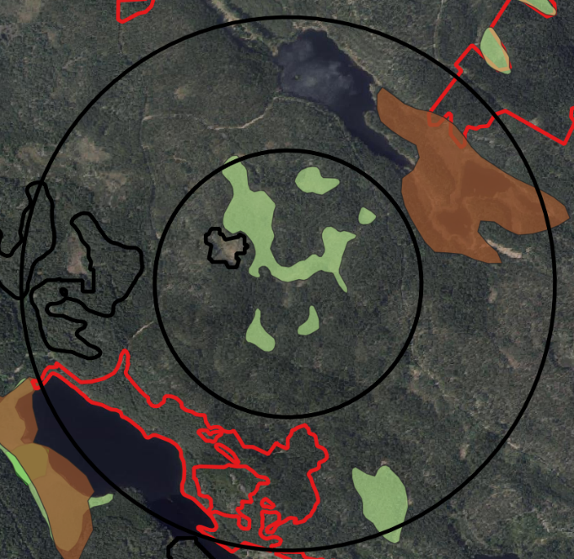
Habitatkartan till vänster visar på stora talldominade område i hela upptagninngsområdet. Grandominerad skog finns fr.a. i väster. Sumpskog fnns centralt i inre upptagningsområdet. Registrerad våtmarksområde i nordöstra delen av upptagningsområdet.
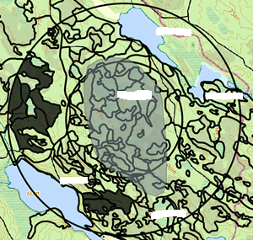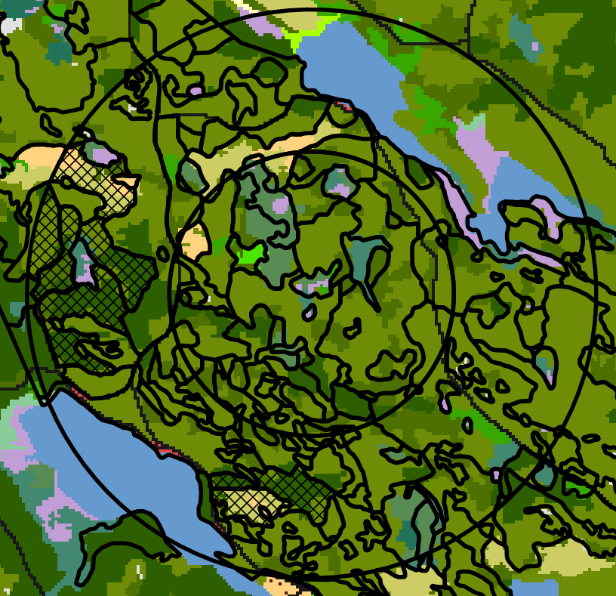
Andelen tjäderdålig mark är i det inre upptagningsområdet är 0 ha ha/80 ha = 0%. Detta är mycket glädjande. Andelen tjäderdålig mark i hela upptagningsområdet är upp till ca 74ha /220 = 35%, varav hälften finns på fastighet som inte tillhör bolaget. Huvuddelen av de tjäderdåliga markerna är infångade, men det finns områden där tjäderdålig mark kan finnas i det som beskrivs som tjädergoda marker.

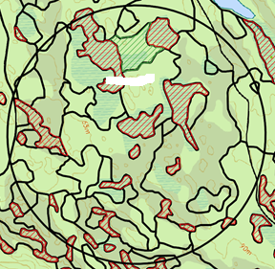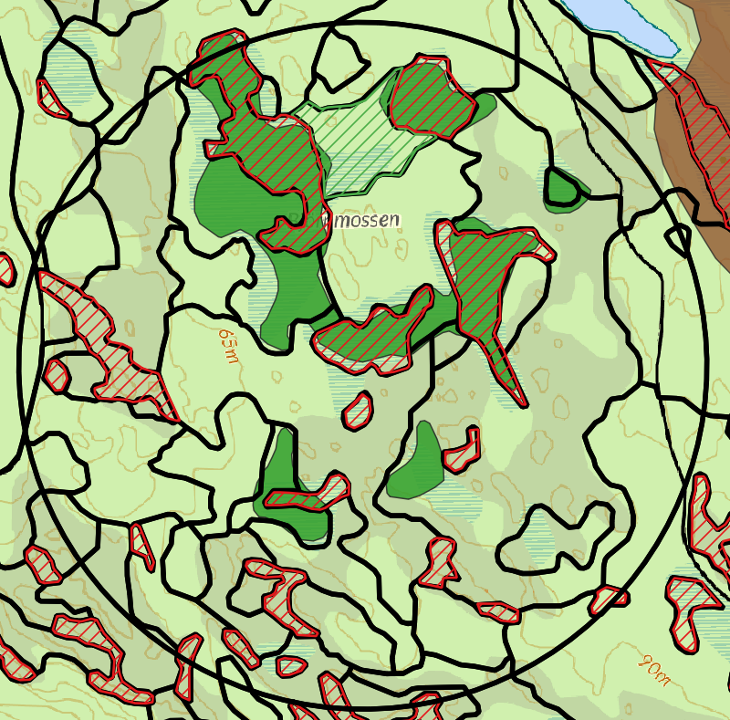
Inre upptagningsområdet saknar naturvårdsmål, vilket är negativt. Ser man på utbredningen av sumpskogen till höger, finns enstaka avdelningar som borde ändras målklassning för.
Förslag
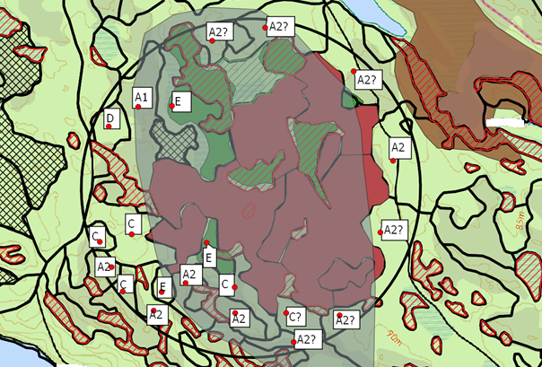
Rödbrun markering är områden som bör få målklassning NO/NS. Oerhört väl sammanhållen och enhetlig miljö i de centrala delarna, med fin skiktning och blåbärsris motiverar naturvårdsmålet. I utkanterna av inre upptagningsområdet finns möjligheter till uttag och förbättring av miljöer för tjäder. Flera skvattrammossar i området som sparas i sin helhet. Området inte inventerat på tjäder. Borde vara goda förutsättningar för en stor lekplats i området. Två tjädrar och orre noterade.
Lekplats 5
Hela inre upptagningsområdet kännetecknas av hällmarkstallmiljöer med tunna jordtäcken. In emellan finns fickor med mer näringsrikt och tjockare jordtäcken där mer skiktad och varierad skog. Flera skvattrammossar finns också insprängda i dessa miljöer. Sammantaget bildar detta en väldig mosaik som gör detta område mycket fint för en stabil tjäderpopulation. Svårt att kunna kombinera detta med skogsbruk annat än i vissa partier i utkanten av inre upptagningsområdet.
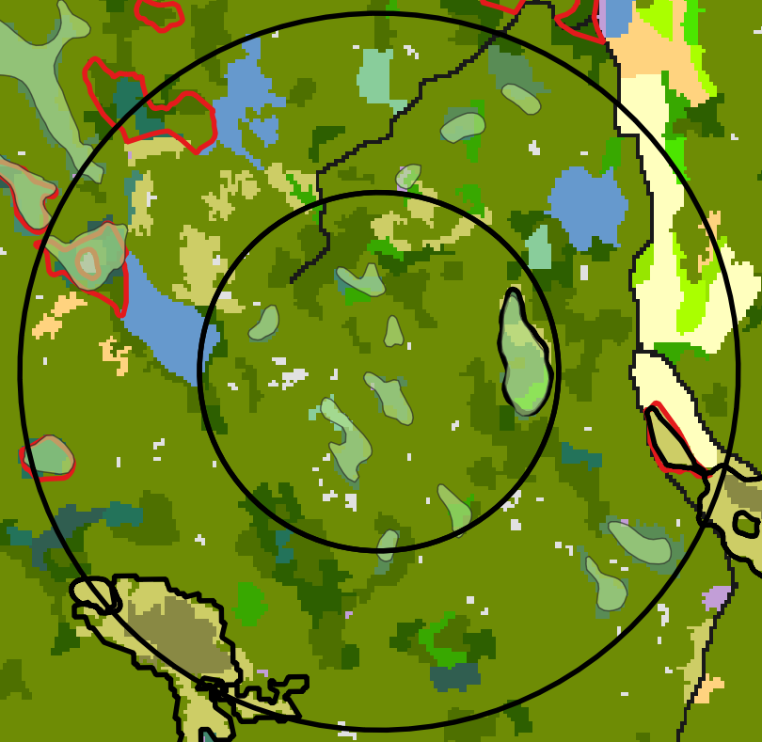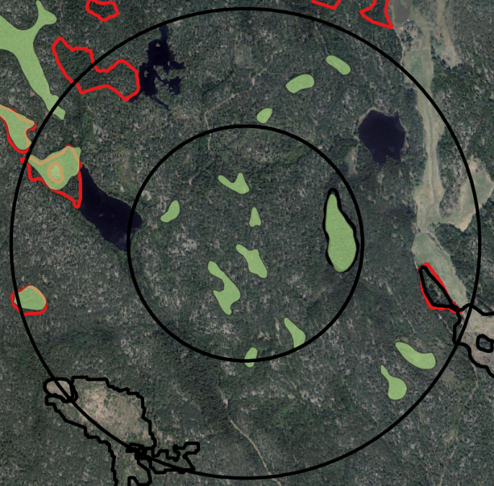
Upptagningsområdet domineras nästan helt av talldominerad skog och barrblandskogar. Små områden fr.a. i söder domineras av grandominerad skog. Stor andel hällmarkstallskogar i upptagningsområdet. Mindre fläckar av sumpskog, huvuddelen i det inre upptagningsområdet.
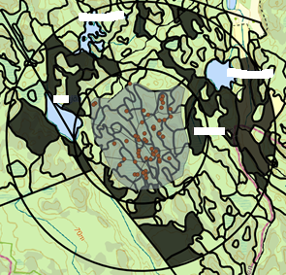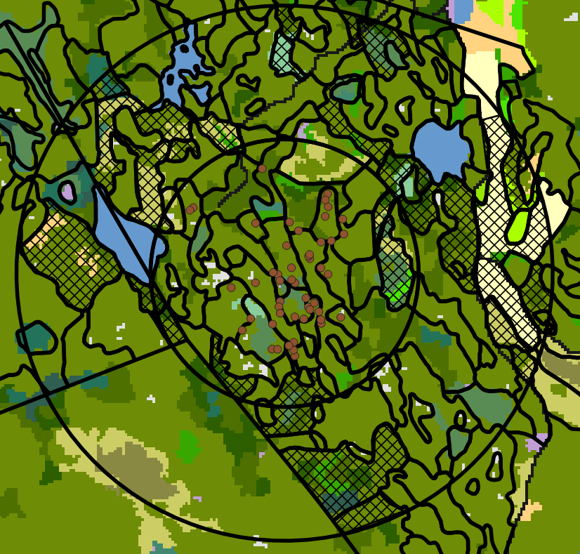
Andelen tjäderdålig mark är i det inre upptagningsområdet är 9 ha ha/80 ha = 11%. Detta är en låg siffra, vilket är glädjande. Andelen tjäderdålig mark i hela upptagningsområdet är upp till ca 21-70 ha /220 = 10-32%, beroende på fastighet som inte tillhör bolaget. Troligen är huvuddelen i denna yta tjädergoda marker enligt baskartan. I princip alla tjäderdåliga markerna är infångade, enligt kartan.
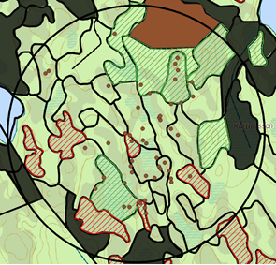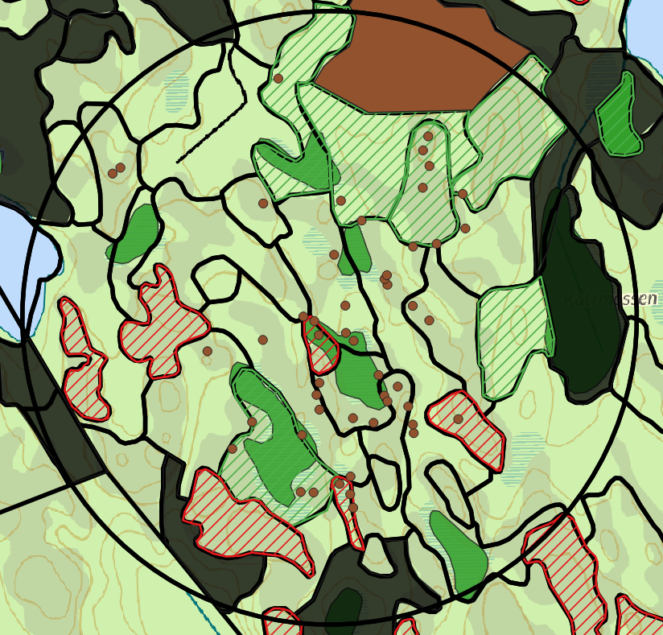
Inre upptagningsområdet har en del naturvårdsmål, men dessa ligger i utkanten av det inre upptagningsområdet och bör bindas samman med flera så de bildar en helhet som även omfattar de mest väsentliga lekplatsmiljöerna. Sumpskogsinventeringen visar att det finns enstaka avdelningar som borde ändras målklassning för.
Förslag
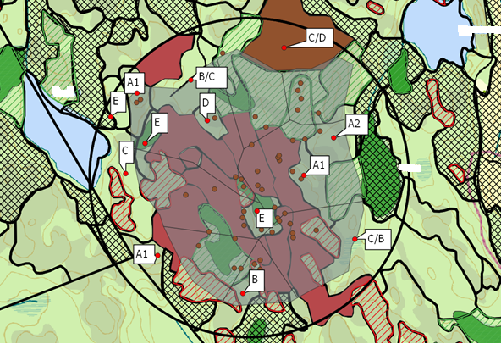
Rödbrun markering är områden som bör få målklassning NO/NS. Fina lekmiljöer i och runt den centralt belägna skvattrammossen. Helt dominerat av magra hällmarkstallskogar med fick av mer näringsrika ytor och frodigare vegetation emellan. Dessa partier emellan är oerhört viktiga att spara. Här är fin skiktning och blåbärsris Stor andel NO/NS miljöer krävs i detta inre upptagningsområde. Bedömer detta som mycket högt värde. Två tjädertuppar uppskrämda och talltita noterad.

